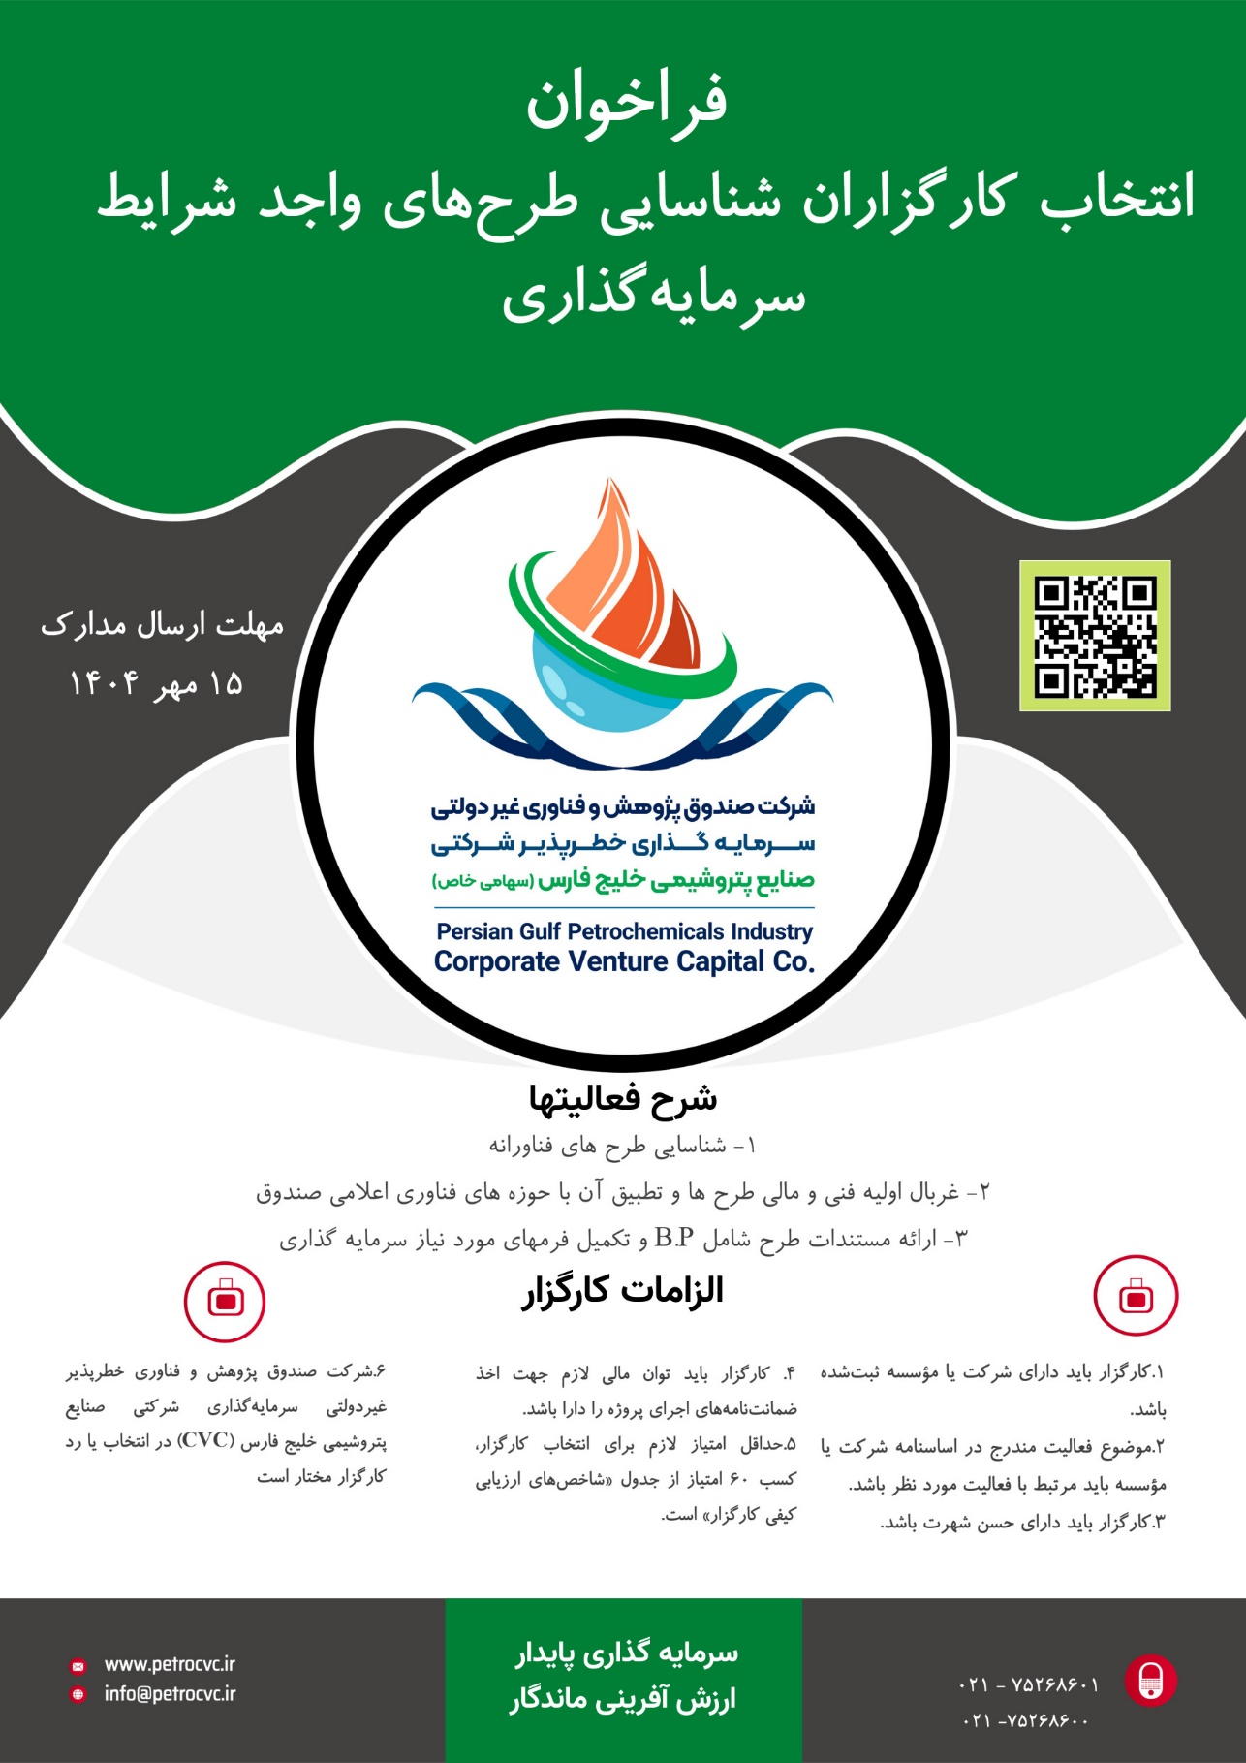

"باسمه تعالی"

ملزومات انتخاب کارگزار انتخاب طرح سرمایه­گذاری

موضوع همکاری ، عبارت است از **ارائۀ خدمات کارگزاری‌ از جانب کارگزار به شرکت صندوق پژوهش و فناوری غیردولتی سرمایه­گذاری خطرپذیر شرکت صنایع پتروشیمی خلیج فارس در زمینۀ انجام کلیه امور مرتبط با انتخاب و آماده سازی طرح­های فناورانه جهت سرمایه گذاری که عبارت است از:**

* شناسایی طرح­های فناورانه؛
* غربال اولیه فنی و مالی جهت بررسی جذابیت طرح برای سرمایه­گذاری؛
* آماده سازی مدارک و مستندات لازم جهت ارائه طرح به صندوق.

**فعالیت­های کلیدی کارگزار**

طرح­های معرفی شده توسط کارگزار می­بایست دارای اطلاعات، فرم­ها و شاخص­های زیر باشد. دلیل درخواست موارد زیر، غربال اولیه آسان طرح­ها و جلوگیری از ارسال طرح­های غیرواقعی باشد.

1. طرح­ می­بایست دقیقا با حوزه­های فناوری اعلام شده توسط صندوق برای سرمایه­گذاری مطابقت داشته باشد.
2. سرمایه­پذیر می­بایست Term Sheet سرمایه­گذاری صندوق را امضا نموده باشد.
3. طرح می­بایست دارای B.P کامل باشد. (در قالب تعیین شده صندوق و دارای تاییدیه کارگزاران مجاز معاونت علمی)
4. طرح می­بایست تمامی فرم­های مورد نیاز سرمایه­گذاری اعم از اطلاعات فنی، محرمانگی و ... را داشته باشد.

**الزامات انتخاب کارگزار:**

1. کارگزار می­بایست دارای شرکت/موسسه ثبت شده باشد.
2. موضوع فعالیت قید شده در اساسنامه شرکت/موسسه کارگزار می­بایست مرتبط با فعالیت یاد شده باشد.
3. کارگزار می­بایست دارای حسن شهرت باشد.
4. کارگزار می­بایست توان مالی لازم برای اخذ ضمانتنامه­های اجرای پروژه را دارا باشد.
5. انتخاب کارگزار براساس احصا حداقل 60 امتیاز، از مجموع امتیازات جدول «شاخص­های ارزیابی کیفی کارگزار» صورت خواهد پذیرفت.
6. شرکت صندوق پژوهش و فناوری خطرپذیر غیردولتی سرمایه گذاری شرکتی صنایع پتروشیمی خلیج فارس (CVC) در انتخاب یا رد کارگزار مختار خواهد بود.

**شاخص­های انتخاب کارگزار**

کارگزاران حقوقی برای شرکت در این فعالیت، می­بایست دارای شاخص­های زیر باشند. این شاخص­ها فارغ از شاخص­های عمومی جهت عقد قرارداد رسمی می­باشد:

**شاخص­های ارزیابی کیفی کارگزار**

|  |  |  |  |  |  |
| --- | --- | --- | --- | --- | --- |
| **ردیف** | **سرفصل ارزیابی** | **شاخص** | **امتیاز** | **معیارها و حداقل ها** | **مدارک مورد نیاز** |
| 1 | پیشنهاد فنی دقیق و نظام­مند به همراه مدل اجرایی و شرح خدمات | ارائه نقشه راه زمانی-فنی دقیق (مانند Gantt Chart) برای هر محور کاری پروژه و اقدامات دقیق هر بخش. | 5 | پیشنهاد فنی دقیق و گام به گام با جزئیات اجرایی | پیشنهاد فنی دقیق و گام به گام با جزئیات اجرایی |
| 2 | اقدامات اجرایی ویژه جهت پیشبرد طرح | 5 | پیشنهاد فنی دقیق و گام به گام با جزئیات اجرایی | پیشنهاد فنی دقیق و گام به گام با جزئیات اجرایی |
| 3 | تجربه و سوابق اجرایی مرتبط | سابقه مشاوره یا ارزیابی اخذ گواهی دانش بنیان (حداقل 2 محصول یا خدمت) | 6 | 2 محصول/خدمت اول 4 امتیاز و برای هر محصول/خدمت بیشتر 2 امتیاز | گواهی دانش بنیان محصولات/خدمات و مستندات لازم راهبری پروژه |
| 4 | سابقه مشاوره یا کارگزاری جذب سرمایه و یا تامین مالی طرح­های دانش بنیان (یا سابقه پرسنل آن شرکت) | 20 | هر پروژه 5 امتیاز | مدارک اخذ اعتبار مالیاتی محصولات/خدمات و مستندات لازم راهبری پروژه (در خصوص نحوه پذیرش پرسنل شرکت، مدارک مربوط به قرارداد یا حسن انجام کار ملاک بررسی خواهد بود.) |
| 5 | همکاری با شرکت های صنعت نفت و انرژی در موضوعات مشابه و مرتبط | 6 | همکاری با هر شرکت 3 امتیاز | قرارداد همکاری |
| 6 | همکاری با صندوق­های پژوهش و فناوری | 10 | همکاری با هر صندوق 5 امتیاز | قرارداد، تفاهم نامه یا توافق­نامه همکاری |
| 7 | برگزاری کارگاه های آموزشی مرتبط با سرفصل | 4 | هر کارگاه 2 امتیاز | مستندات مربوط به برگزاری کارگاه |
| 8 | تیم تخصصی و پوشش اکوسیستم فناوری و نوآوری کشور | نیروی انسانی دارای مدرک کارشناسی و بالاتر در حوزه مرتبط | 5 | هر نیروی انسانی 1 امتیاز | رزومه نیروی انسانی – قرارداد همکاری |
| 9 | حداقل 4 نیروی انسانی دارای سابقه حداقل 3 سال در اکوسیستم فناوری و تامین مالی و یا صنعت نفت و انرژی | 8 | 4 نیرو انسانی 4 امتیاز و به ازای هر نفر بیشتر 2 | رزومه نیروی انسانی – قرارداد همکاری |
| 10 | شرکت حداقل 2 نیروی بیمه شده داشته باشد. | 5 |  | ارائه لیست بیمه حداقل 3 ماه منتهی به ارائه درخواست |
| 11 | همکاری با حداقل 2 کارگزار فناوری و یا شرکت های دارای سابقه مرتبط در زیست بوم | 4 | همکاری یا تفاهم نامه با هر کارگزار 1 امتیاز | تفاهم نامه، قرارداد، مستندات مربوط به همکاری مشترک |
| 12 | همکاری با معاونت علمی، فناوری و اقتصاد دانش بنیان ریاست جمهوری | 4 |  | نامه اعلام کارگزاری از معاونت علمی – قرارداد با معاونت علمی – گزارش همکاری |
| 13 | حسن انجام کار | ارائه گواهی حسن انجام کار در پروژه­های مرتبط به غیر از اقدامات ردیف 3 و 4 | 5 | هر گواهی 1 امتیاز | ارائه گواهی حسن انجام کار با مهر و امضا |
| 15 | محل استقرار شرکت | شرکت می­بایست دارای دفتر کار حداقل استیجاری دارای کد پستی باشد. | 3 |  |  |
| 16 | نظریه تیم ارزیابی صندوق |  | 10 |  |  |
|  |  |  |  |  | **جمع کل: 100 امتیاز** |

*کمیسیون معاملات صندوق، در رد یا تایید اسناد ارائه شده توسط شرکت­ها مخیر است.

**مدارک و مستندات**

مدارک و مستندات براساس جدول فوق بررسی خواهد شد و چنانچه مدارک ناقص و یا غیر قابل پذیرش باشند، امتیاز محاسبه نخواهد شد.

**امتیاز کیفی**

کارگزاران براساس امتیاز اخذ شده از جدول فوق، مطابق جدول زیر دسته­بندی می­شوند (متقاضیانی که حداقل امتیاز 60 را از مجموع امتیازات جدول فوق بدست نیاورند مجاز به همکاری نمی­باشند):

|  |  |  |
| --- | --- | --- |
| **ردیف** | **سطح کارگزار** | **بازه امتیاز** |
| 1 | سطح عمومی | 60 – 75 |
| 2 | سطح ویژه | 75-90 |
| 3 | سطح حرفه­ای | 90-100 |

تبصره1- کارگزاران پس از اجرای موفقیت آمیز طرح­های محوله می­توانند درخواست ارتقا سطح را به ناظر پروژه بدهند و این موضوع براساس عملکرد کارگزار در پروژه­های خاتمه یافته بررسی خواهد شد.

**شیوه پرداخت تشویقی**

پرداخت تشویقی به کارگزار انتخاب طرح، پس از عقد قرارداد سرمایه­گذاری به صورت کامل می­باشد. پرداخت هزینه به کارگزار براساس جدول زیر و باتوجه به ملاحظات فعالیت­های کلیدی و نوع پروژه­های واصله می­باشد.

|  |  |  |
| --- | --- | --- |
| **ردیف** | **بازه مبلغ سرمایه گذاری** | **درصد تشویقی** |
| 1 | تا 250 میلیارد ریال | 2.5 درصد |
| 2 | بازه 250 تا500 میلیارد ريال | 2 درصد |

در شرایطی که ارزش خالص فعلی (NPV) طرح، که توسط کارگزار در اسناد به صندوق اعلام می­شود، با ارزش­گذاری نهایی صندوق مغایر باشد، پرداخت تشویقی کارگزار، براساس جدول زیر تغییر خواهد یافت (اعداد ذکر شده در جدول زیر، درصدی از مبلغ محاسبه شده براساس جدول بالا می­باشد):

|  |  |  |
| --- | --- | --- |
| **ردیف** | **میزان مغایرت** | **درصد تشویقی پرداختی** |
| 1 | مغایرت تا 40 درصد با ارزشگذاری نهایی توسط صندوق | 100% هزینه |
| 2 | مغایرت تا 80 درصد با ارزشگذاری نهایی توسط صندوق | 70 % هزینه |
| 3 | مغایرت بیش از 80 درصد با ارزشگذاری نهایی توسط صندوق | 40% هزینه |